Маңғыстау ауданының елді мекендерінде бағалау аймақтарының шекараларын және жер учаскелері үшін төлемақының базалық мөлшерлемелеріне түзету коэффициенттерін бекіту туралы
Күшін жойған
Маңғыстау облысы Маңғыстау аудандық мәслихатының 2018 жылғы 28 ақпандағы № 14/159 шешімі. Маңғыстау облысы Әділет департаментінде 2018 жылғы 19 наурызда № 3543 болып тіркелді. Күші жойылды-Маңғыстау облысы Маңғыстау аудандық мәслихатының 2021 жылғы 8 сәуірдегі № 3/19 шешімімен
Ескерту. Күші жойылды-Маңғыстау облысы Маңғыстау аудандық мәслихатының 08.04.2021 № 3/19 (алғашқы ресми жарияланған күнінен кейін күнтізбелік он күн өткен соң қолданысқа енгізіледі) шешімімен
РҚАО-ның ескертпесі.
Құжаттың мәтінінде түпнұсқаның пунктуациясы мен орфографиясы сақталған.
Қазақстан Республикасының 2003 жылғы 20 маусымдағы Жер Кодексіне 2017 жылғы 25 желтоқсандағы Салық және бюджетке төленетін басқа да міндетті төлемдер туралы (Салық кодексі) Кодексіне, Қазақстан Республикасының 2001 жылғы 23 қаңтардағы "Қазақстан Республикасындағы жергілікті мемлекеттік басқару және өзін-өзі басқару туралы" Заңына сәйкес, Маңғыстау аудандық мәслихаты ШЕШІМ ҚАБЫЛДАДЫ:
1. Маңғыстау ауданының елді мекендерінде бағалау аймақтарының шекаралары және жер учаскелері үшін төлемақының базалық мөлшерлемелеріне түзету коэффициенттері осы шешімнің 1, 2, 3, 4, 5, 6, 7, 8, 9, 10, 11, 12, 13, 14, 15, 16 қосымшаларына сәйкес бекітілсін.
2. "Маңғыстау аудандық мәслихатының аппараты" мемлекеттік мекемесі (аппарат басшысы Е. Қалиев) осы шешімнің әділет органдарында мемлекеттік тіркелуін, оның Қазақстан Республикасы нормативтік құқықтық актілерінің эталондық бақылау банкінде және бұқаралық ақпарат құралдарында ресми жариялануын қамтамасыз етсін.
3. Осы шешімнің орындалуын бақылау аудан әкімінің орынбасары Т.Ә.Қылаңовқа жүктелсін.
4. Осы шешім әділет органдарында мемлекеттік тіркелген күннен бастап күшіне енеді және ол алғашқы ресми жарияланған күнінен кейін күнтізбелік он күн өткен соң қолданысқа енгізіледі.
Сессия төрағасы | Б.Құсымбаев
Аудандық мәслихат хатшысы | А.Сарбалаев
"КЕЛІСІЛДІ"
"Қазақстан Республикасы Қаржы
министрлігінің Мемлекеттік кірістер
комитеті Маңғыстау облысы бойынша
Мемлекеттік кірістер департаментінің
Маңғыстау ауданы бойынша
мемлекеттік кірістер басқармасы"
республикалық мемлекеттік
мекемесінің басшысы
Сарбалаев Қайрат Биргалиевич
28 02 2018 жыл

"Маңғыстау аудандық жер
қатынастары, сәулет және
қала құрылысы бөлімі"
мемлекеттік мекемесі басшысының
міндетін атқарушы
Махмутов Айболат Избасарович
28 02 2018 жыл
Маңғыстау аудандық мәслихатының
2018 жылғы 28 ақпандағы
№14/159 шешіміне
1 қосымша
Маңғыстау ауданының Шетпе ауылының бағалау аймақтарының шекаралары

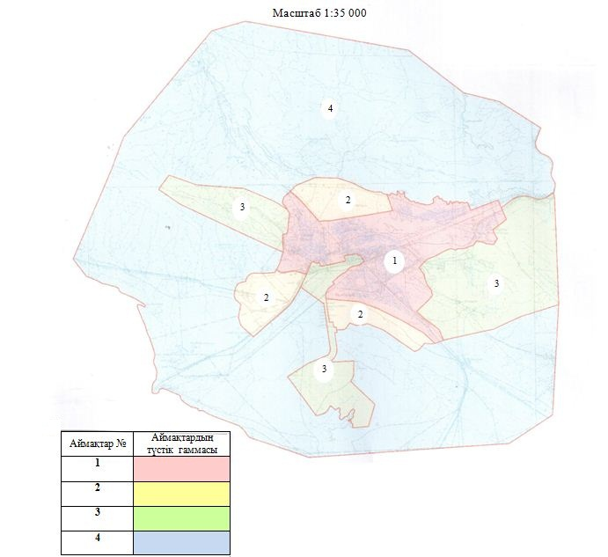

Маңғыстау аудандық мәслихатының
2018 жылғы 28 ақпандағы
№14/159 шешіміне
2 қосымша
Маңғыстау ауданының Шетпе ауылының жер учаскелері үшін төлемақының базалық мөлшерлемелеріне түзету коэффициенттері
Аймақ № | Аймақтардың сипаттамасы | Жер учаскелері үшін төлемақының базалық мөлшерлемелеріне түзету коэффициенттері
1 | Селитебтік аймақ: тұрғын, әлеуметтік, коммерциялық, сондай-ақ республикалық маңызы бар магистральдық автомобиль жолының бөлігі (жол жиегінің екі жағынан 200,0 метрге дейін). Шекарасы: Орталық Шетпе, Базарлы, Қызылтұран, Қосбұлақ-1, Қосбұлақ-2, Қарашоқы, Құрылысшы, Бөгет, Мақаш, Қосбұлақ, Жаңаорпа, Жаңаорпа-1, Ащыбұлақ, Ащыбұлақ-1, Шетпе-1 шағын аудандары. | 2,0
2 | Селитебтік және резервті аймақ: ауылдың бас жоспары бойынша игеру жоспарланған тұрғын аймақ (инженерлік инфрақұрылымы қамтамасыз етілгеннен кейін берілетін). Шекарасы: Нұрлы көш, Шетпе-1 қосымша, Қосбұлақ-1 және Қосбұлақ-2 қосымша. | 1,9
3 | Өндірістік аймақ: өндірістік нысандар, инженерлік және транспорттық инфраструктура нысандары аймағы (соның ішінде Аусары елді мекенінің жері). | 1,8
4 | Ауыл шаруашылығы мақсатындағы және басқа да режимде пайдаланылатын аймақтар. | 1,7
Маңғыстау аудандық мәслихатының
2018 жылғы 28 ақпандағы
№14/159 шешіміне
3 қосымша
Маңғыстау ауданының Шайыр ауылдық округінің бағалау аймақтарының шекаралары

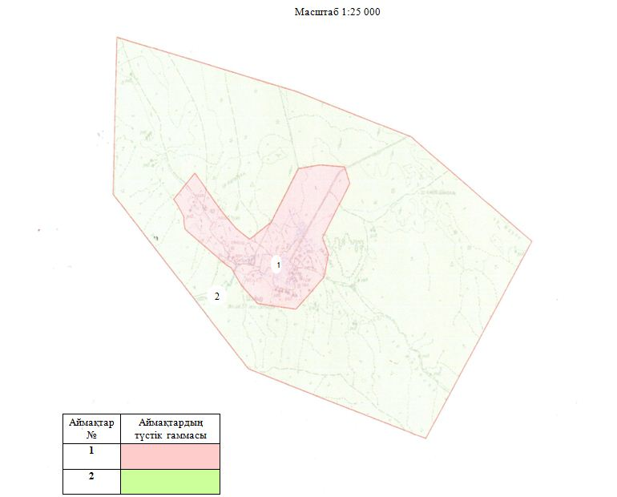

Маңғыстау аудандық мәслихатының
2018 жылғы 28 ақпандағы
№14/159 шешіміне
4 қосымша
Маңғыстау ауданының Шайыр ауылдық округінің жер учаскелері үшін төлемақының базалық мөлшерлемелеріне түзету коэффициенттері
Аймақ № | Аймақтардың сипаттамасы | Жер учаскелері үшін төлемақының базалық мөлшерлемелеріне түзету коэффициенттері
1 | Селитебтік аймақ: Шайыр ауылының орталығы. | 1,5
2 | Ауыл шаруашылығы мақсатындағы және басқа да режимде пайдаланылатын аймақтар. | 1,2
Маңғыстау аудандық мәслихатының
2018 жылғы 28 ақпандағы
№14/159 шешіміне
5 қосымша
Маңғыстау ауданының Жармыш ауылының бағалау аймақтарының шекаралары

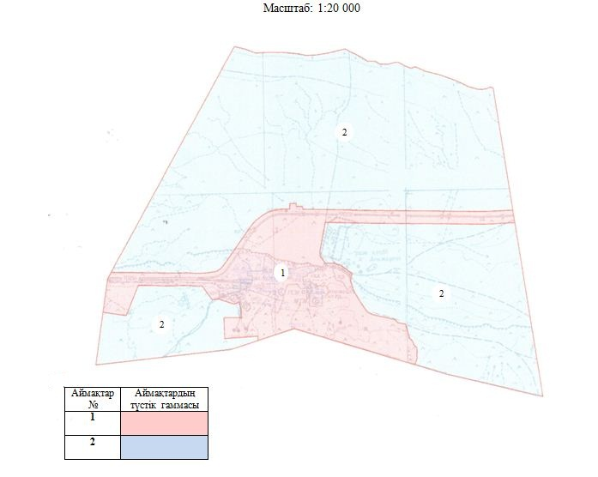

Маңғыстау аудандық мәслихатының
2018 жылғы 28 ақпандағы
№14/159 шешіміне
6 қосымша
Маңғыстау ауданының Жармыш ауылының жер учаскелері үшін төлемақының базалық мөлшерлемелеріне түзету коэффициенттері
Аймақ № | Аймақтардың сипаттамасы | Жер учаскелері үшін төлемақының базалық мөлшерлемелеріне түзету коэффициенттері
1 | Селитебтік аймақ: тұрғын, әлеуметтік, коммерциялық, сондай-ақ республикалық маңызы бар магистральдық автомобиль жолының бөлігі (жол жиегінің екі жағынан 200,0 метрге дейін). Шекарасы: Сүгір Бегендікұлы, Жаңабергенов Жаманқара, Үсенов Рахмет, Бегежанов Асай, Бердалы көшелері және "Батыс" шағын ауданы. | 1,8
2 | Ауыл шаруашылығы мақсатындағы және басқа да режимде пайдаланылатын аймақтар. | 1,3
Маңғыстау аудандық мәслихатының
2018 жылғы 28 ақпандағы
№14/159 шешіміне
7 қосымша
Маңғыстау ауданының Сайөтес ауылдық округінің бағалау аймақтарының шекаралары

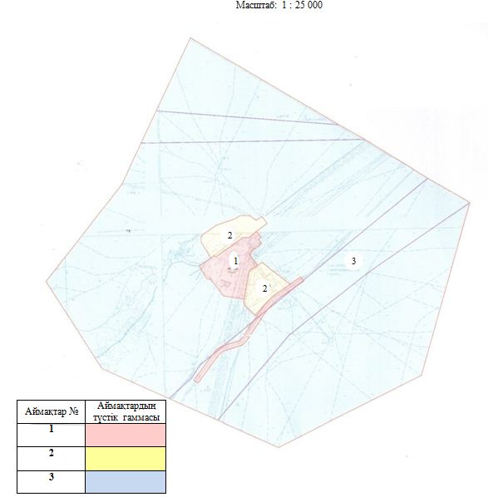

Маңғыстау аудандық мәслихатының
2018 жылғы 28 ақпандағы
№14/159 шешіміне
8 қосымша
Маңғыстау ауданының Сайөтес ауылдық округінің жер учаскелері үшін төлемақының базалық мөлшерлемелеріне түзету коэффициенттері
Аймақ № | Аймақтардың сипаттамасы | Жер учаскелері үшін төлемақының базалық мөлшерлемелеріне түзету коэффициенттері
1 | Тұрғын, әлеуметтік, коммерциялық аймақтар. | 2,0
2 | Тұрғын, резервтік және өндірістік аймақтардың бөліктері. | 1,8
3 | Басқа да режимде пайдаланылатын аймақтар. | 1,6
Маңғыстау аудандық мәслихатының
2018 жылғы 28 ақпандағы
№14/159 шешіміне
9 қосымша
Маңғыстау ауданының Ақтөбе ауылдық округінің бағалау аймақтарының шекаралары

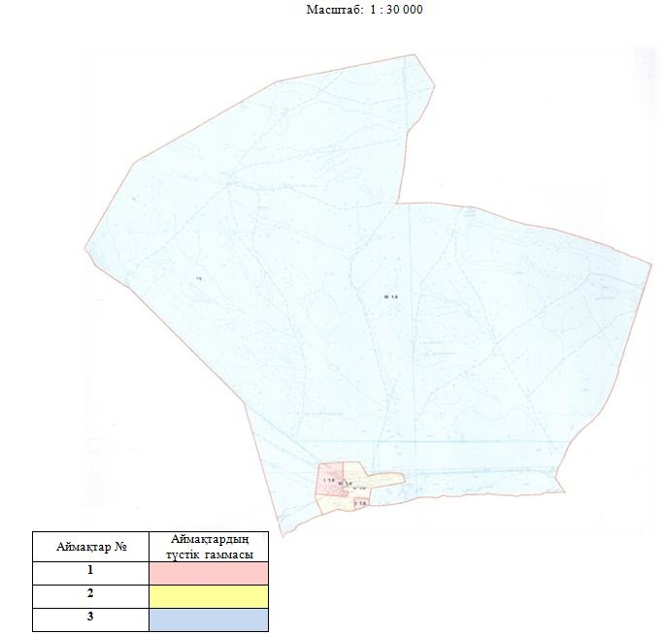

Маңғыстау аудандық мәслихатының
2018 жылғы 28 ақпандағы
№14/159 шешіміне
10 қосымша
Маңғыстау ауданының Ақтөбе ауылдық округінің жер учаскелері үшін төлемақының базалық мөлшерлемелеріне түзету коэффициенттері
Аймақ № | Аймақтардың сипаттамасы | Жер учаскелері үшін төлемақының базалық мөлшерлемелеріне түзету коэффициенттері
1 | Тұрғын, әлеуметтік, коммерциялық аймақтар, өндірістік және резервтік аймақтардың бөліктері. | 1,8
2 | Тұрғын, резервтік және өндірістік аймақтардың бөліктері. | 1,6
3 | Басқа да режимде пайдаланылатын аймақтар. | 1,4
Маңғыстау аудандық мәслихатының
2018 жылғы 28 ақпандағы
№14/159 шешіміне
11 қосымша
Маңғыстау ауданының Шебір ауылдық округінің бағалау аймақтарының шекаралары

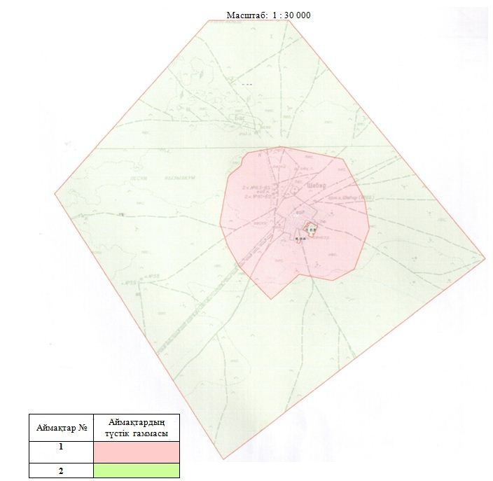

Маңғыстау аудандық мәслихатының
2018 жылғы 28 ақпандағы
№14/159 шешіміне
12 қосымша
Маңғыстау ауданының Шебір ауылдық округінің жер учаскелері үшін төлемақының базалық мөлшерлемелеріне түзету коэффициенттері
Аймақ № | Аймақтардың сипаттамасы | Жер учаскелері үшін төлемақының базалық мөлшерлемелеріне түзету коэффициенттері
1 | Селитебтік аймақ: Шебір ауылының орталығы. | 1,0
2 | Ауыл шаруашылығы мақсатындағы және басқа да режимде пайдаланылатын аймақтар. | 0,8
Маңғыстау аудандық мәслихатының
2018 жылғы 28 ақпандағы
№14/159 шешіміне
13 қосымша
Маңғыстау ауданының Тұщықұдық ауылдық округінің бағалау аймақтарының шекаралары

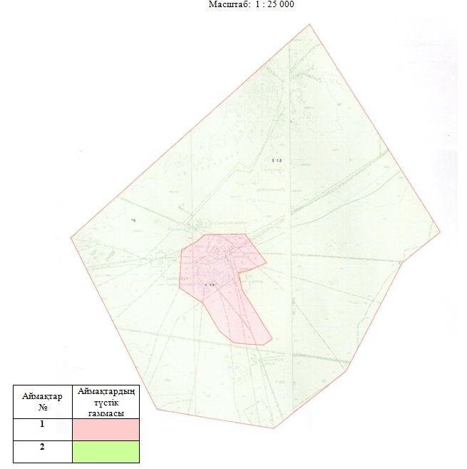

Маңғыстау аудандық мәслихатының
2018 жылғы 28 ақпандағы
№14/159 шешіміне
14 қосымша
Маңғыстау ауданының Тұщықұдық ауылдық округінің жер учаскелері үшін төлемақының базалық мөлшерлемелеріне түзету коэффициенттері
Аймақ № | Аймақтардың сипаттамасы | Жер учаскелері үшін төлемақының базалық мөлшерлемелеріне түзету коэффициенттері
1 | Селитебтік аймақ: Тұщықұдық ауылының орталығы. | 1,5
2 | Резервтік аймақ. | 1,0
Маңғыстау аудандық мәслихатының
2018 жылғы 28 ақпандағы
№14/159 шешіміне
15 қосымша
Маңғыстау ауданының Жыңғылды ауылының бағалау аймақтарының шекаралары

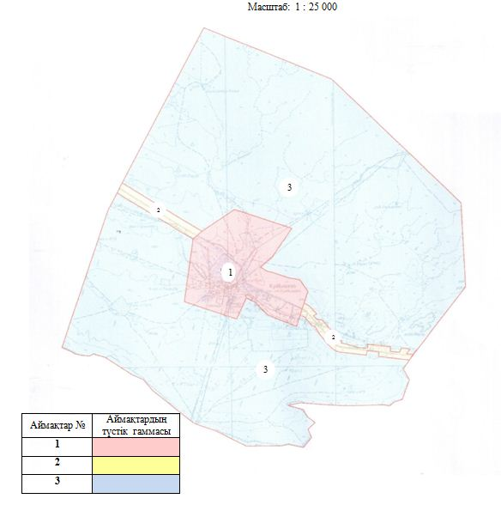

Маңғыстау аудандық мәслихатының
2018 жылғы 28 ақпандағы
№14/159 шешіміне
16 қосымша
Маңғыстау ауданының Жыңғылды ауылының жер учаскелері үшін төлемақының базалық мөлшерлемелеріне түзету коэффициенттері
Аймақ № | Аймақтардың сипаттамасы | Жер учаскелері үшін төлемақының базалық мөлшерлемелеріне түзету коэффициенттері
1 | Өндірістік аймақ және автомобиль жолы жиегінің екі жағынан 200,0 метрге дейін. | 2,0
2 | Селитебтік аймақ: Жыңғылды ауылының орталығы. | 1,8
3 | Ауыл шаруашылығы мақсатындағы және басқа да режимде пайдаланылатын аймақтар. | 1,6

© 2012. Қазақстан Республикасы Әділет министрлігінің «Қазақстан Республикасының Заңнама және құқықтық ақпарат институты» ШЖҚ РМК

